Hướng dẫn làm kem chuối phủ socola ngon miệng
Kem chuối có hương thơm dịu nhẹ và vị ngọt của chuối, vị đắng của socola rất ngon miệng. Cùng học cách làm kem chuối phủ socola đơn giản dưới đây nhé để có thêm một món ngon cho mùa hè nhé.
Cứ đến hè là các chị em lại thi nhau lùng sục các cách làm kem hoa quả ngon mà đơn giản từ các loại hoa quả để ăn vừa mát lại vừa ngon. Một trong những loại quả phổ biến được sử dụng để làm kem đó chính là chuối. Sở dĩ như vậy bởi vì đến hè thì chuối cũng vào mùa, dễ mua mà lại rẻ. Hơn thế nữa, cách làm kem chuối cũng rất đơn giản, không tốn thời gian mà ai cũng thích ăn.
Nguyên liệu làm kem chuối phủ socola
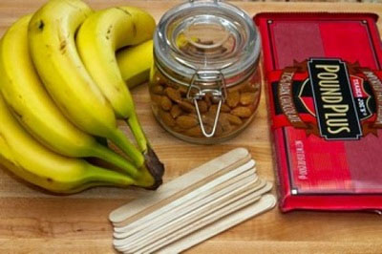
Chuối chín: 4 quả
Cocola chip: 250g
Dầu thực vật: 1 thìa canh
Hạnh nhân
Que gỗ: 8 que
Bạn nên dùng chuối ngự hoặc chuối ta nhé. Loại chuối này khi chín có vị ngọt thanh và mùi thơm vô cùng đặc biệt.
Nhiều bạn thắc mắc hỏi không biết mua que gỗ, que kem ở đâu thì VnDoc xin mách nước là bạn nên mua tại các cửa hàng bán đồ làm bánh hoặc trong các siêu thị. Ngoài ra, bạn cũng có thể sử dụng chính loại que làm thịt xiên nướng để làm kem chuối.
Hướng dẫn làm kem chuối socola tại nhà
Bước 1
Chuối mua về, bạn đem bóc bỏ vỏ chuối. Nhiều người có thói quen bóc vỏ chuối từ cuống, tuy nhiên, khi bóc bằng cách này bạn rất dễ làm nát chuối. Thay vì làm như thế, bạn hãy lật ngược quả chuối lại, bóc từ đầu chuối. Đây chính là cách bóc chuối của loài khỉ đấy.
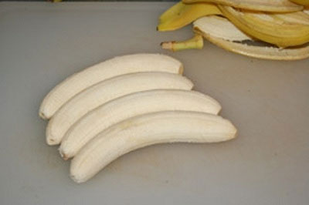
Bước 2
Bạn lấy que cắm vào từng trái chuối. Sau đó, cho chuối vào ngăn đá tủ lạnh ít nhất 1 tiếng đồng hồ để chuối đông cứng lại. Trong khi chờ đợi, bạn cho hạnh nhân vào rang chín lên rồi giã nhỏ hạnh nhân.
Bước 3
Khi chuối đã đông cứng lại, bạn cho socola chip vào nồi đun cho tan chảy. Nếu không có socola chip thì bạn thái socola thanh thành các mảnh vụn nhỏ để socola dễ dàng tan chảy. Vừa đun, bạn vừa dùng đũa khuấy đều lên để socola không bị vón nhé.
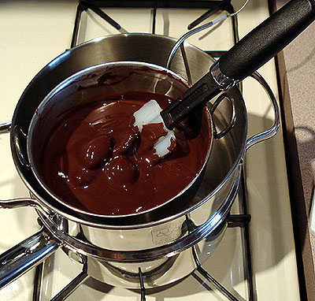
Bước 4
Bạn nhúng những que chuối vào socola và lăn qua hạt điều giã nhỏ. Socola nóng gặp kem chuối lạnh sẽ ngay lập tức bị đông lại tạo thành một lớp phủ cứng bên ngoài.
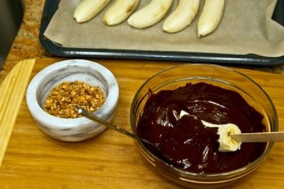
Bước 5
Bạn tiếp tục cho chuối vào ngăn đá. Vậy là bạn đã hoàn thành xong món làm kem chuối phủ socola rồi đấy. Món kem chuối này không chỉ mát lạnh mà còn có vị ngọt thơm của chuối, vị đắng đắng của socola và vị bùi bùi, giòn tan của hạnh nhân... ăn rất đã miệng đấy.
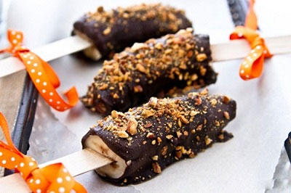
Như vậy là với nguyên liệu rất dễ kiếm, rẻ tiền thì bạn chỉ cần bỏ ra một chút thời gian là bạn đã có ngay những que kem chuối phủ socola ngon tuyệt vời rồi. Món kem chuối này chẳng hề kén người ăn, bạn có thể mời bạn bè, người thân thưởng thức thành quả của mình nhé.
Bạn biết không, người phương Tây có câu nói: Ăn một trái chuối mỗi ngày, bệnh tật sẽ không tìm đến. Quả thực vậy, chuối có rất nhiều công dụng đối với sức khỏe cũng như làm đẹp. Với cách làm kem chuối phủ socola này, bạn sẽ giữ nguyên được vị thơm ngon tự nhiên cũng như công dụng của chuối đấy.

